销售合同拟定

报价：产品/物流

合同拟定，需要有审核与反审核，审核通过进入下一步

报损

租赁回货

仓库发货

工程部费用录入

项目联络单

合同摘要

业务员提成计算

回款录入

运输单

配套表

库存表

需求目的：1、按照甲方需求，开发产品及物流报价，做到预设基础数值，即可自动计算。

2、销售合同拟定，分三类合同，即租赁合同、销售合同、服务合同，输入合同概况，即可生成合同，各合同有条款页。合同有录入人，审核人，不同对象。追加合同按上述同样流程进行。

3、根据合同，制作项目联络单与合同摘要，同样有录入人，审核人，不同对象。

4、根据合同摘要，录入回款信息，根据甲方销售提成计算方法，自动计算各销售人员提成及发放。

5、根据项目联络单，制作配套表，配套表有预设值，配置相应数据后即可初步成生对应配套表。可修改。

6、工程费用录用是根据实际费用开销，将其录放软件，提取部分数据计算销售提成。

7、仓库部门根据配套表安排发货，发货后根据实际情况办理出库手续。

8、租赁项目根据发货数量盘点回货，即可自动生成报损。

9、需有库存量表格。有入库功能，有报损功能操作。

10、运输部门根据配套表安排运输车辆并办理运续手续。

11.上述各项均按甲方需求设计文档格式，能设置打印格式、导出表格或文档。

12、上述流程图未尽事宜（包含但不限于联络单、配套表、合同摘要、回款单、库存表格式），以甲方后期需求为准。

销售提成计算流程图：

组织架构

销售部总监

销售部副总监

销售部副经理

销售部经理

销售组长

销售组长

销售组长

明星销售员N

明星销售员N

明星销售员

N

销售员

N

销售员

N

销售员

N

租赁提成：以合同毛利润为计算基数，按项目毛利润率高低设定不同提成比例。合同如有回佣及外雇配套，需减除后为合同金额。

**租赁毛利润**=合同金额-费用（现场搭建费用+运输费用+税费）。

**毛利润率计算方法**：（合同金额-费用）/合同金额*100%

**备注：**

**\*提供搭建或拆除服务按租赁方式计算提成。**

**\*税费：增值税票按17%计算，小规模票按4%计算。**

**\*现场搭建费：叉吊车费、力工工资、厂内员工工资（按200元/ 天计算）。**

**\*租赁合作出篷项目，成交人提成按合同额扣回佣后的0.8%提成，部门奖按成交人对应岗位提成（销售员0.5%,明星销销员0.3%）,组织奖副经理0.2%，经理0.2%，副总监0.3%，总监0.3%提成。**

1.租赁提成

1.1租赁成交人提成（所有成交人合同）：

|  |  |  |  |  |  |  |  |
| --- | --- | --- | --- | --- | --- | --- | --- |
| **毛利润率%** | **小于46.1%** | **46.1-56．0%** | **56.1-66.0%** | **66.1-76.0%** | **76．1-86.0%** | **86.1-96.0%** | **96.1%以上** |
| **提成比例** | **0.00%** | **1.25%** | **1.75%** | **2.25%** | **2.75%** | **3.25%** | **3.75%** |
| **计算毛利润率比例时取小数点后二位。** | | | | | | | |

1.2.租赁部门奖（组长提明星销售、销售员的合同）：

|  |  |  |  |  |  |  |  |
| --- | --- | --- | --- | --- | --- | --- | --- |
| **毛利润率%** | **小于46.1%** | **46.1-56%** | **56.1-66%** | **66.1-76%** | **76．1-86%** | **86.1-96%** | **96.1%以上** |
| **提成比例** | **0.00%** | **0.75%** | **1.05%** | **1.35%** | **1.65%** | **1.95%** | **2.25%** |
| **计算毛利润率比例时取小数点后二位。** | | | | | | | |

1.3租赁组织奖（副经理、经理、副总监、总监提组长、明星销售员、销售员）：

|  |  |  |  |  |  |  |  |
| --- | --- | --- | --- | --- | --- | --- | --- |
| **毛利润率%** | **小于46.1%** | **46.1-56%** | **56.1-66%** | **66.1-76%** | **76．1-86%** | **86.1-96%** | **96.1%以上** |
| **副经理**  **提成比例** | **0.00%** | **0.25%** | **0.45%** | **0.65%** | **0.85%** | **1.05%** | **1.25%** |
| **经理**  **提成比例** | **0.00%** | **0.50%** | **0.70%** | **0.90%** | **1.10%** | **1.30%** | **1.50%** |
| **副总监**  **提成比例** | **0.00%** | **0.80%** | **1.00%** | **1.20%** | **1.40%** | **1.60%** | **1.80%** |
| **总监**  **提成比例** | **0.00%** | **1.10%** | **1.30%** | **1.50%** | **1.70%** | **1.90%** | **2.10%** |
| **计算毛利润率比例时取小数点后二位。** | | | | | | | |

**销售提成：**以销售合同金额（扣回佣）为计算基础，根据销售单价与销售指导价比差,设定不同提成比例和提成方式。

**销售单价**=【合同金额-费用（现场搭建费用+运输费用+税费）-其它小项价值】/面积或数量。

**\*销售平均价计算方式定义:取销售合同中价值最高销售项为计算项,合同额减去费用及其它小项价值,除于价值最高销售项数量或面积,得出销售单价.(最高价值项为合理值,如出现故意调低主项价值,增高副项价值,公司可据情修定).**

**\*实际销售单价与销售指导价比差:实际销售单价/销售指导价x100%。**

**\*现场搭建费：叉吊车费、力工工资、厂内及工程部员工工资（按200元/ 天计算）、现场使用采购物品。**

**\*旧布+新骨架、新布+旧骨架指导价打九折、旧布+旧骨架指导价打八折。**

2.1销售成交人提成（所有成交人合同）：

|  |  |  |  |  |  |  |  |  |  |  |  |  |  |  |  |
| --- | --- | --- | --- | --- | --- | --- | --- | --- | --- | --- | --- | --- | --- | --- | --- |
| **销售比差** | **70%以下** | **70.1%-80%** | **80.1%-90%** | **90.1-100%** | **100.1%-110%** | **110.1%-120%** | **120.1%-130%** | **130.1%-140%** | **140.1%-150%** | **150.1%-160%** | **160.1%-170%** | **170.1%-180%** | **180.1%-190%** | **190.1%-200%** | **200．1%以上** |
| **提成比例** | **0** | **0.7%** | **0.85%** | **1.0%** | **1.1%** | **1.3%** | **1.5%** | **1.7%** | **1.9%** | **2.1%** | **2.3%** | **2.5%** | **2.7%** | **2.9%** | **3.1%** |
| **计算比差时取小数点后二位。** | | | | | | | | | | | | | | | | |

2.2销售部门奖提成比例对应表（组长提明星销售、销售员的合同）：

|  |  |  |  |  |  |  |  |  |  |  |  |  |  |  |  |
| --- | --- | --- | --- | --- | --- | --- | --- | --- | --- | --- | --- | --- | --- | --- | --- |
| **销售比差** | **70%以下** | **70.1%-80%** | **80.1%-90%** | **90.1-100%** | **100.1%-110%** | **110.1%-120%** | **120.1%-130%** | **130.1%-140%** | **140.1%-150%** | **150.1%-160%** | **160.1%-170%** | **170.1%-180%** | **180.1%-190%** | **190.1%-200%** | **200．1%以上** |
| **提成比例** | **0** | **0.4%** | **0.5%** | **0.6%** | **0.7%** | **0.75%** | **0.8%** | **0.85%** | **0.9%** | **0.95%** | **1.0%** | **1.05%** | **1.1%** | **1.15%** | **1.25%** |
| **计算比差时取小数点后二位。** | | | | | | | | | | | | | | | | |

2.3销售组织奖（副经理、经理、副总监、总监提组长、明星销售员、销售员）：

|  |  |  |  |  |  |  |  |  |  |  |  |  |  |  |  |
| --- | --- | --- | --- | --- | --- | --- | --- | --- | --- | --- | --- | --- | --- | --- | --- |
| **销售比差** | **70%以下** | **70.1%-80%** | **80.1%-90%** | **90.1-100%** | **100.1%-110%** | **110.1%-120%** | **120.1%-130%** | **130.1%-140%** | **140.1%-150%** | **150.1%-160%** | **160.1%-170%** | **170.1%-180%** | **180.1%-190%** | **190.1%-200%** | **200．1%以上** |
| **副经理提成比例** | **0** | **0.12%** | **0.16%** | **0.2%** | **0.24%** | **0.28%** | **0.32%** | **0.36%** | **0.4%** | **0.45%** | **0.5%** | **0.55%** | **0.6%** | **0.65%** | **0.75%** |
| **经理提成比例** | **0** | **0.2%** | **0.25%** | **0.3%** | **0.35%** | **0.4%** | **0.45%** | **0.5%** | **0.55%** | **0.61%** | **0.67%** | **0.73%** | **0.79%** | **0.85%** | **0.95%** |
| **副总监提成比例** | **0** | **0.14￥** | **0.17%** | **0.2%** | **0.23%** | **0.26%** | **0.29%** | **0.32%** | **0.35%** | **0.39%** | **0.43%** | **0.47%** | **0.51%** | **0.57%** | **0.67%** |
| **总监提成比例** | **0** | **0.17%** | **0.21%** | **0.25%** | **0.29%** | **0.33%** | **0.37%** | **0.41%** | **0.45%** | **0.5%** | **0.55%** | **0.6%** | **0.65%** | **0.7%** | **0.8%** |
| **计算比差时取小数点后二位。** | | | | | | | | | | | | | | | | |

**另：租赁合同与销售合同有一种固定提成合同：**

**成交人提成按合同额扣回佣后的0.8%提成，部门奖按成交人对应岗位提成（销售员0.5%,明星销销员0.3%）,组织奖副经理0.2%，经理0.2%，副总监0.3%，总监0.3%提成**

**各岗位薪酬总和及发放周期**

（一）总监、副总监、经理、副经理：

个人业务部分提成（80%月度发放、20%年度发放）+组织奖（季度发放70%、 30%年度发放）。

（二）明星组长、组长：

个人业务部分提成（80%月度发放、20%年度发放）+部门奖（季度发放80%、20%年度发放）。

（三）明星销售员、销售员、见习销售员：

个人业务部分提成（80%月度发放、20%年度发放）

**高山篷房制造（沈阳）有限公司货运协议**

地址：沈阳市辽中县大兰坨村 电话：024-87943513/024-87941313 项目号：

一联存根(白)

二联财务结算(黄)

三联承运人(粉)

|  |  |  |  |  |  |  |  |  |  |
| --- | --- | --- | --- | --- | --- | --- | --- | --- | --- |
| 运输货物  名称 | |  | | | | 最长件 | 米 | 吨 位 | 吨 |
| 件 数 |  | 体 积 | M3 |
| 装车日期 | | 年 月 日 时 | | | 要求到达时间 | | 年 月 日 时 | | |
| 装车地址 | |  | | | 卸 货 地 址 | |  | | |
| 运输方式 | | □整车 □零担 | | | 收 货 人 | |  | | |
| 运输性质 | | □普通 □加急 | | | 收货人电话 | |  | | |
| 付 款 方 | | □发货方 □收货方 | | | 付款方式 | | □到付 □其它 | | |
| 运输费用 | | ￥ | | 大写(人民币): 万 仟 佰 拾 元整 | | | | | |
| 承运人信息 | 承运人 | |  | | | | 承运人承诺：  1.承运车辆为年检有效合法车辆，车辆各项保险齐备，货款保险参保额大于50万;  2.承运车辆运输驾驶人执有符合资质驾驶证并在有效期内;  3.承运人承诺如实申报各项材料，整车运输车辆即为装货车辆。 | | |
| 联系电话 | |  | | | |
| 车辆规格 | |  | | | |
| 车辆牌号 | |  | | | |
| 驾驶人驾证号 | |  | | | |
| 协议约定：  货物运输方（甲方）高山篷房制造（沈阳）有限公司与承运人（乙方）根据《合同法》及相关货物运输法律法规的规定，经甲乙双方友好协商一致同意，达成如下约定，以兹共同遵守。  1.甲方不得托运国家明令禁运货品如各种武器、强药、放射性元素及容器、各类烈性毒药、各类毒品，各种危害国家安全和社会政治稳定以及淫秽的出版物、宣传品、印刷品等;国家法律法规明令禁止流通、寄递或进出境的物品，如国家秘密、国家货币、及伪造的货币和有价证券、管制刀具、珍贵文物、濒危野生动物及制品等。  2.甲方须如实说明载重，如甲方未说明载重而超重的，甲方须按当次运输吨位平均运价补偿乙方。  3.卸货地址甲方须写清，乙方按卸货地址、日期按时到达，乙方应保证在运送过程中的货物安全，运输货物经收货人清点无丢损的办理交货手续；货物丢损的，乙方须照价赔偿；运输超出规定时间的，乙方须按运费的十倍赔偿甲方。  4.乙方对于承运人信息须如实告知并填写，乙方违反承诺，未书面告知甲方并征得甲方同意的，甲方有权拒付当次运费；甲方整车托运货物的，乙方承诺装货车即为运输车辆，因故必须更换车辆的，须书面征得甲方同意后方可换车，否则甲方有权拒付当次运费，造成物货丢损的，乙方照价赔偿甲方;  5.对于承运人承诺乙方无任何异议，如乙方违反承诺的，造成的一切损失均由乙方承担。  6.因运输产生纠纷的，甲乙双方友好协商，协商不成可向甲方注册地人民法院起诉。乙方不得以任何理由扣压甲方物货，否则须按甲方货物价值等额赔偿，销售货物的，按运输货物价值的十倍赔偿；租赁货物的，按十天为一租赁周期，价格参照甲方同期价格赔偿。  7.甲方只承担协议约定运输费用，乙方在货物装卸及运输过程中产生的车辆驾乘人员、第三方人员人身损害及财产损失由乙方承担。  8.本协议一式三份，甲方2份，乙方1份，经签字后生效。收货人签字后，协议自然终止。 | | | | | | | | | |

承运人： 制单人： 收货人：

日 期： 日 期： 日 期：

合同号编码规则：

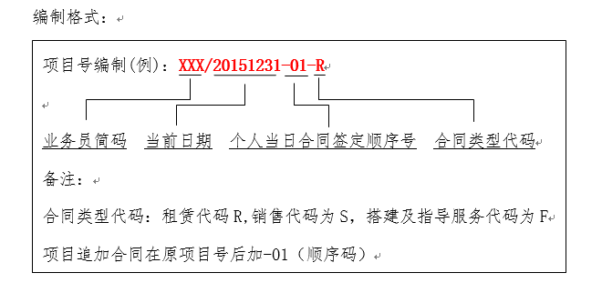

工程部费用录入明细

项目号: 销售员:

|  |  |  |  |  |  |  |
| --- | --- | --- | --- | --- | --- | --- |
| 支出项目 | 单位 | 数量 | 单价 | 总价 | 联系电话 | 备注 |
|  |  |  |  |  |  |  |
|  |  |  |  |  |  |  |

支出项目：叉车、吊车、铲车、勾机、升降车、力工、沙子、住宿费、餐费、长途交通费、市内交通费、厂内工人外出补助、厂内工人工资、外建员工工资、外采物资、其它

库存表

需要：库存表、入库功能，入库类型：生产入库、采购入库、盘盈入库

库存表

|  |  |  |  |  |
| --- | --- | --- | --- | --- |
| 货品编码 | 货品名称 | 货品规格 | 单位 | 数量 |
|  |  |  |  |  |
|  |  |  |  |  |
|  |  |  |  |  |

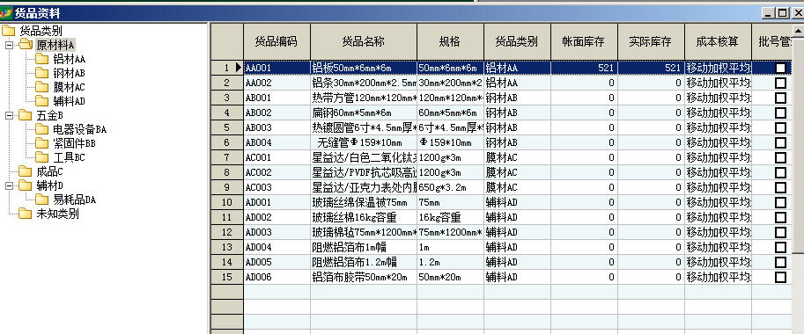

报损需要：自动报损、手工录入功能 ，报损类型：租赁回货、盘亏